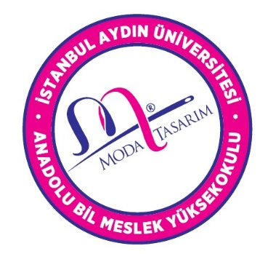

T.C.
İSTANBUL AYDIN ÜNİVERSİTESİ
ANADOLU BİL MESLEK YÜKSEKOKULU

MODA TASARIM PROGRAMI

AYLIK BÜLTEN

HAZİRAN
2023

1 HAZİRAN 2023

GÜZEL SANATLAR FAKÜLTESİ MEZUNİYET DEFİLESİ

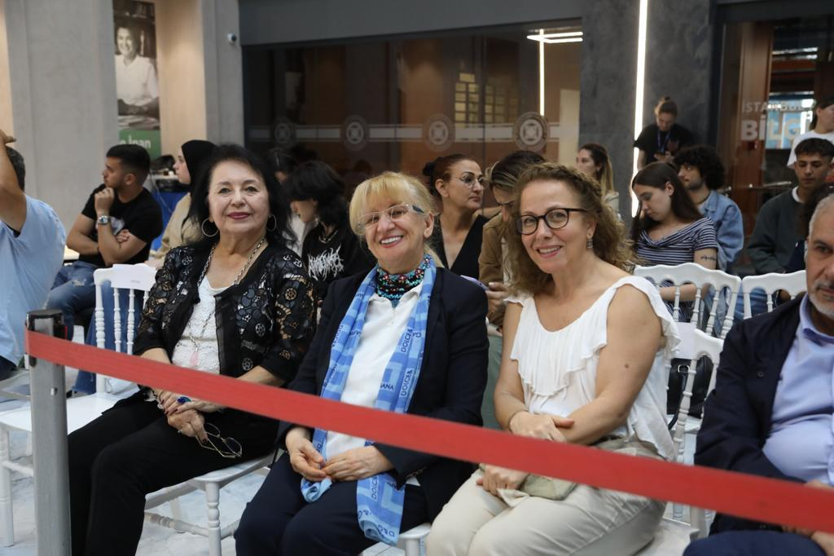

Moda Tasarım Program Başkanı Öğr. Gör. Nihal BOLKOL Güzel Sanatlar Fakültesi Tekstil Moda Tasarım Programı Mezuniyet Defilesine Katılım gösterdiler.

2 HAZİRAN 2023

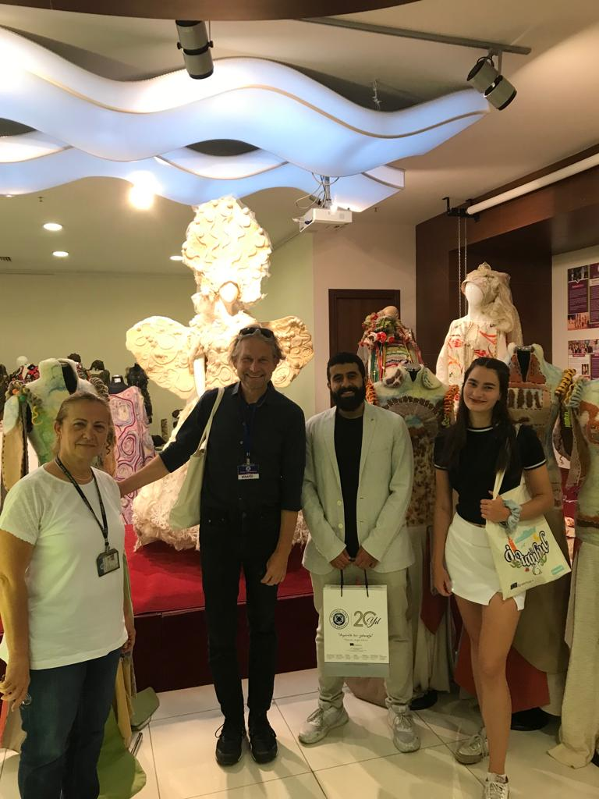
Moda Tasarım Program Öğr. Gör. Muhsine Gülgün TEKİN tarafından Almanya Albstadt Sigmaringen Üniversitesinden gelen Öğretim Üyesi Sven Gerhards’a Moda Tasarım stüdyosu, giysi stüdyosu, keçe merkezi, Dokuma, Örme, Baskı ve Mezuniyet Projelerinin olduğu sergi alanı gezdirildi ve bölüm tanıtımı yapıldı.

3 HAZİRAN 2023
19. ULUSLARARASI İPLİK FUARI

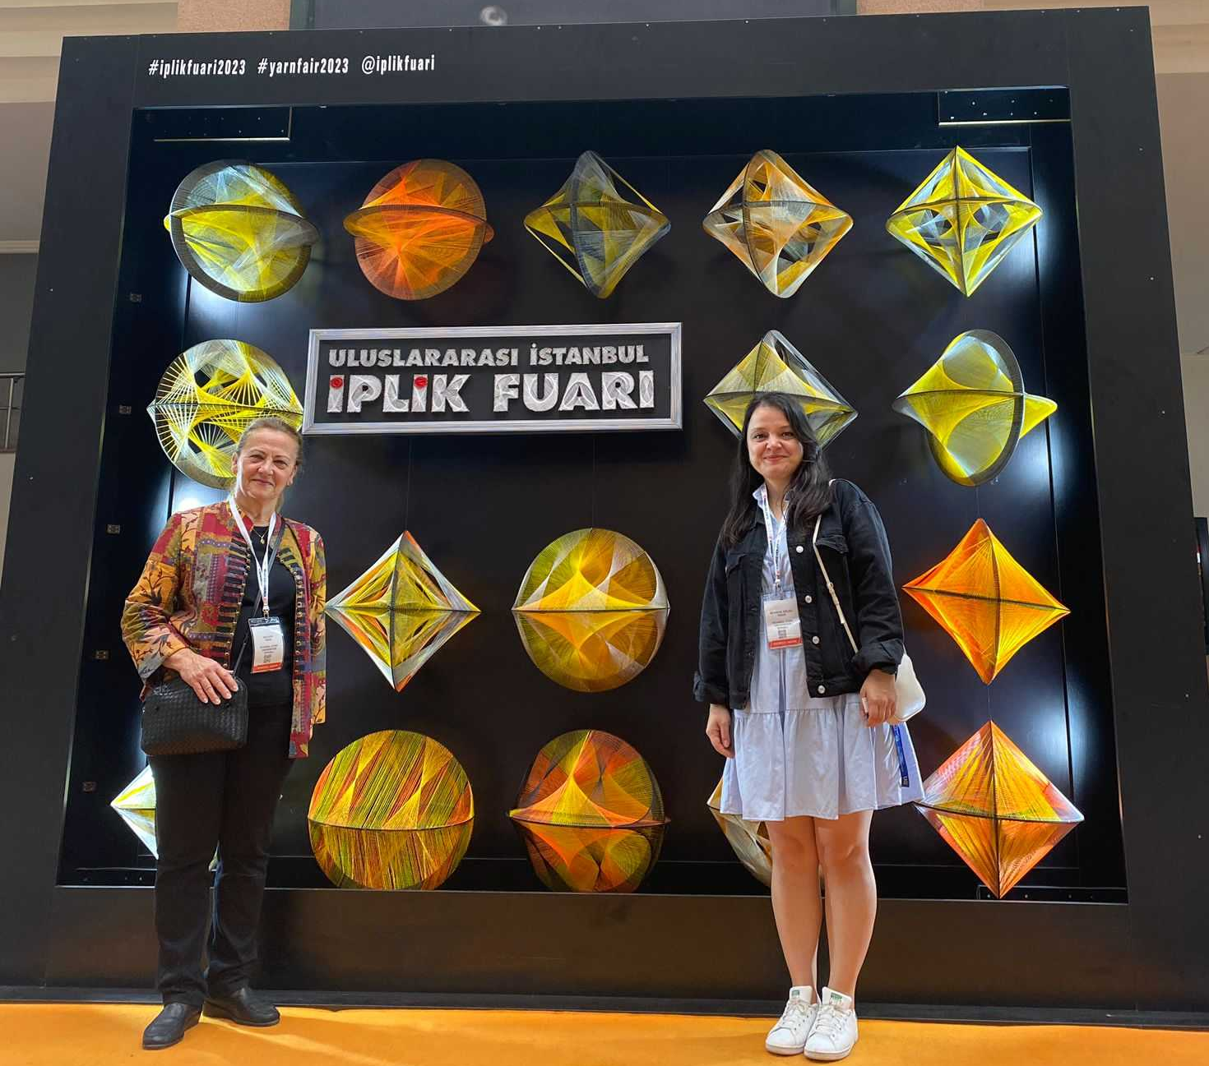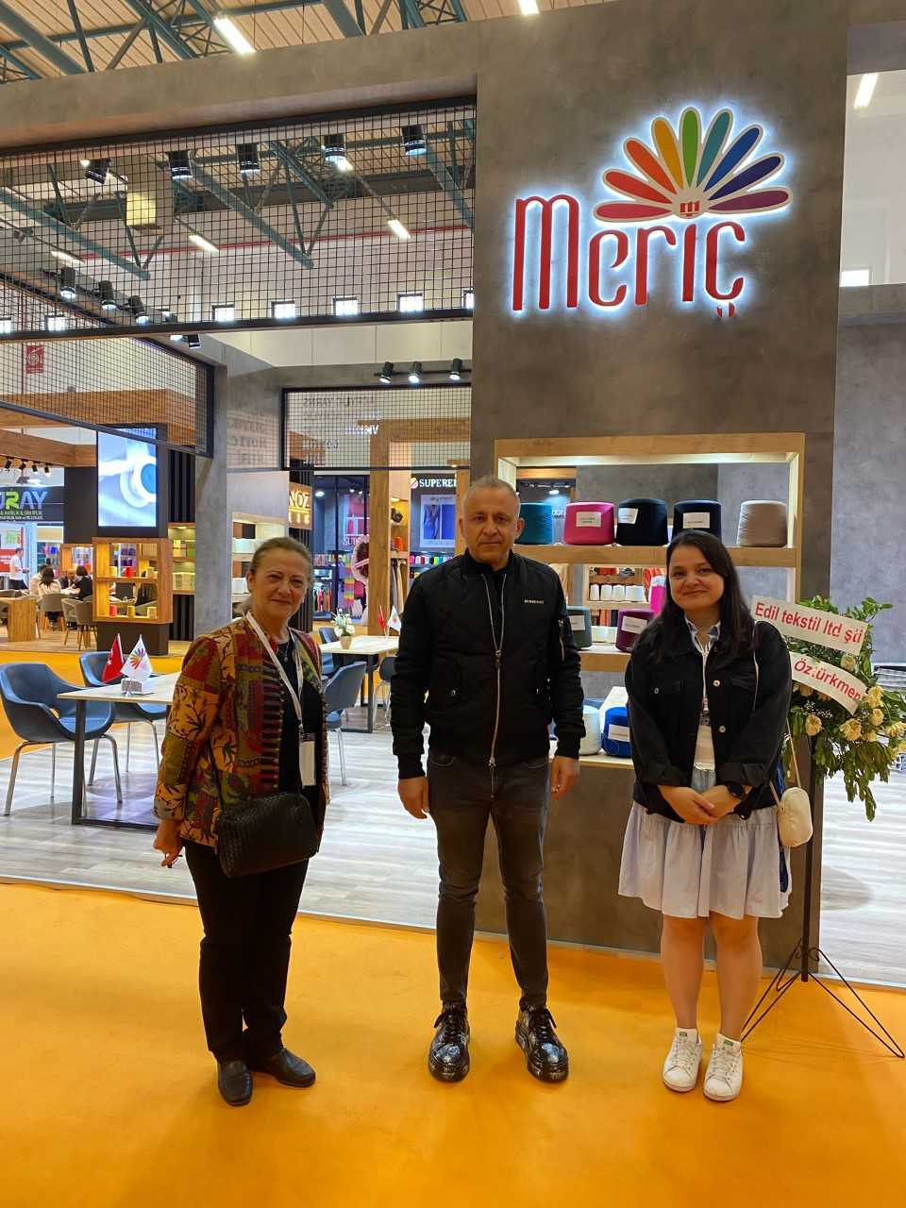
Moda Tasarım Program Öğr. Gör. Muhsine Gülgün TEKİN ve Öğr. Gör. Esra KAYA tarafından TÜYAP da Gerçekleştirilen 19. Uluslararası iplik fuarına katılım gösterdiler. Meriç İplik Pazarlama ve Ticaret Ltd. Şt. Ergün BESLİ ile görüşerek dokuma ve örme iplik desteğinde bulunacaklarını ifade etmişlerdir.

14 HAZİRAN 2023
ÜNİVERSİTEMİZİN MÜTEVELLİ HEYET BAŞKANI DOÇ. DR. MUSTAFA AYDIN’IN 100. YIL ANKARA SERGİ ZİYARETİ

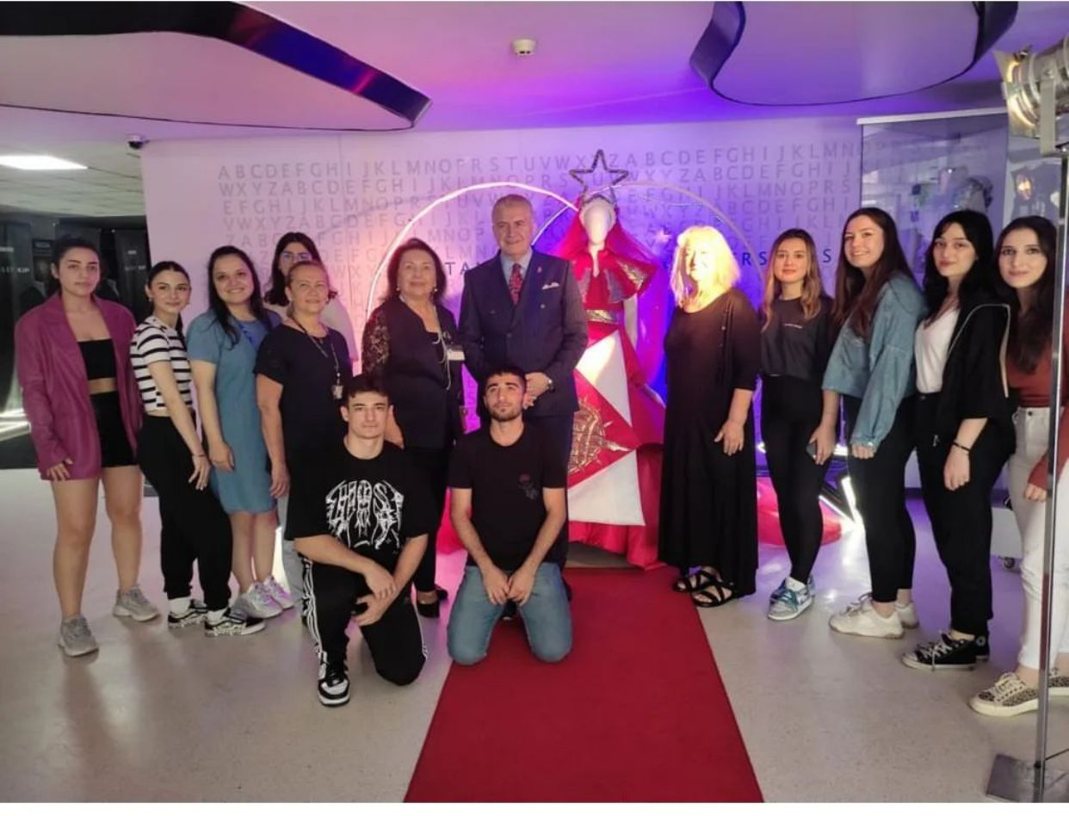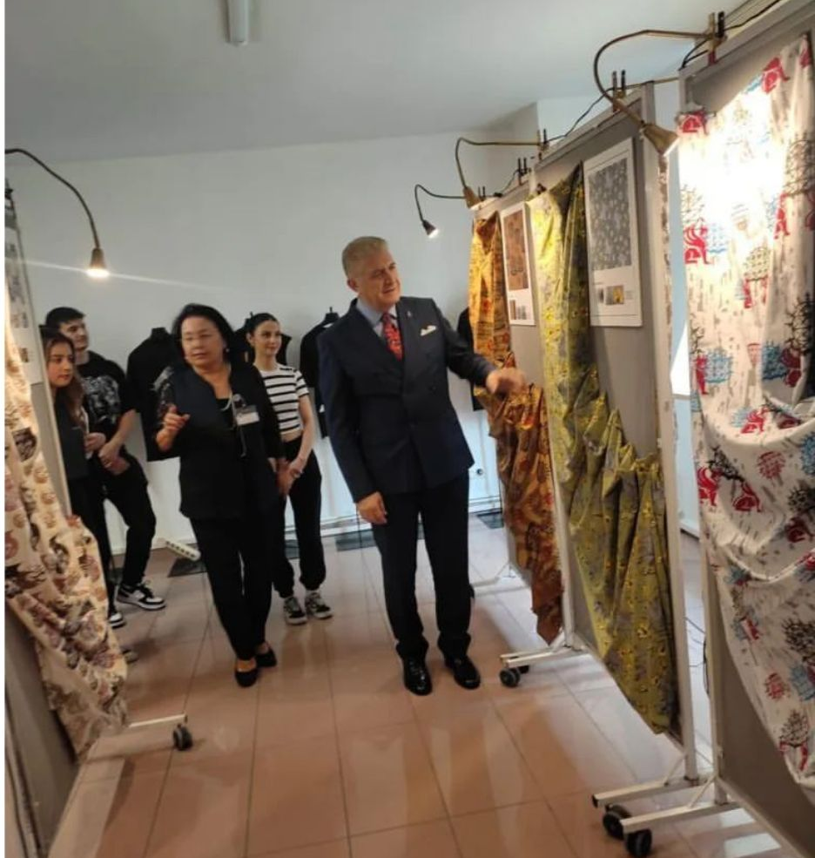
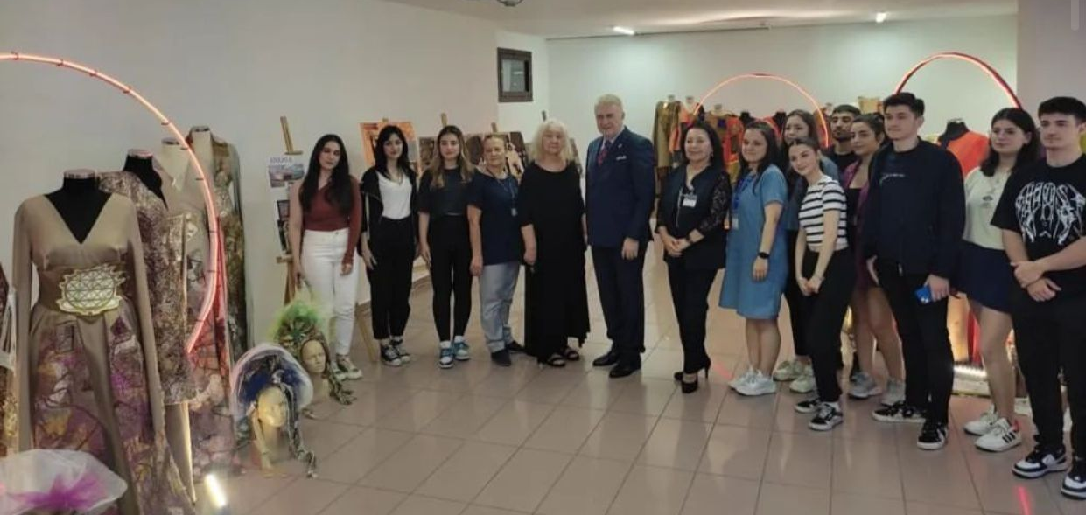
Üniversitemizin Mütevelli Heyet Başkanı Doç. Dr. Mustafa AYDIN, 100. Yıl ANKARA sergisi öncesi ziyarette bulunarak öğrencilerimizin birbirinden yaratıcı ve özgün tasarımlarını inceleyerek emeği geçen tüm hocalararımıza ve öğrencilerimize teşekkürlerini ilettiler. Moda Tasarım Program Program Başkanı Öğr. Gör. Nihal BOLKOL ve Bölüm Öğretim görevlileri Öğr. Gör. Ayten GEDİK, Öğr. Gör. Muhsine Gülgün TEKİN, Öğr. Gör. Esra KAYA ve öğrencilerimiz eşlik ettiler.

15 HAZİRAN 2023
100. YIL ANKARA SENE SONU SERGİ AFİŞİ
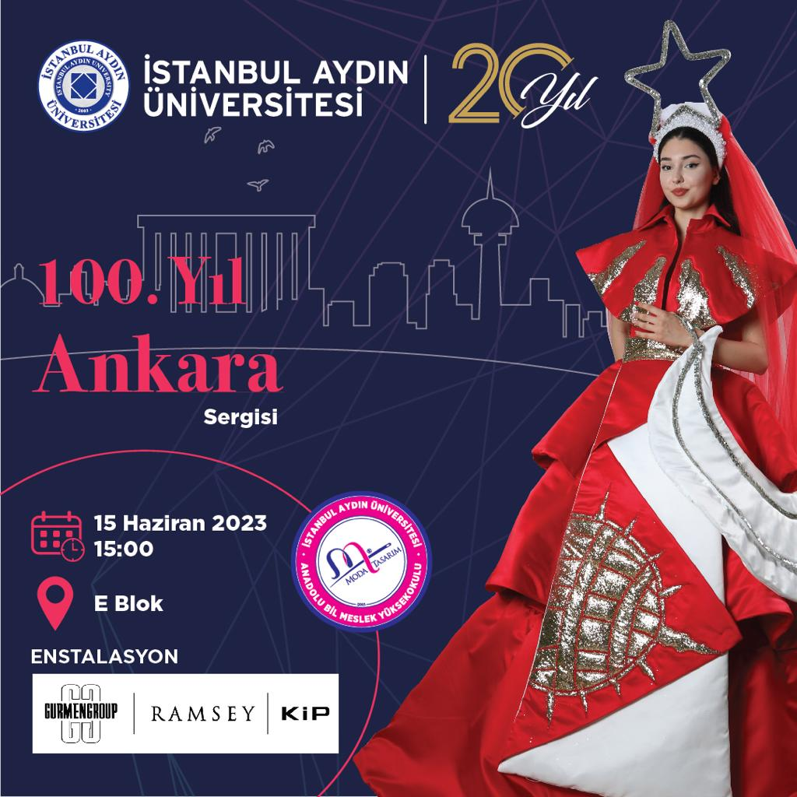

15 HAZİRAN 2023
100. YIL ANKARA SENE SONU SERGİ AÇILIŞI
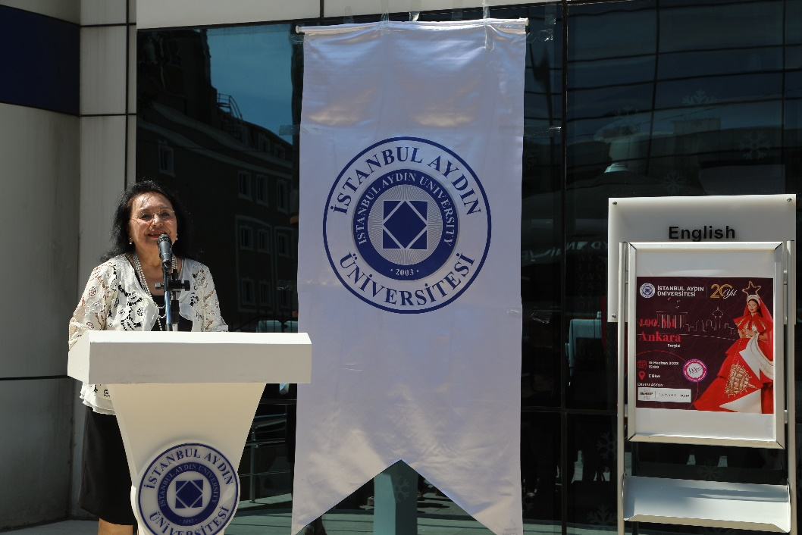
Moda Tasarım Program Program Başkanı Öğr. Gör. Nihal BOLKOL 100.Yıl ANKARA sergi açılış konuşmasını gerçekleştirdiler.
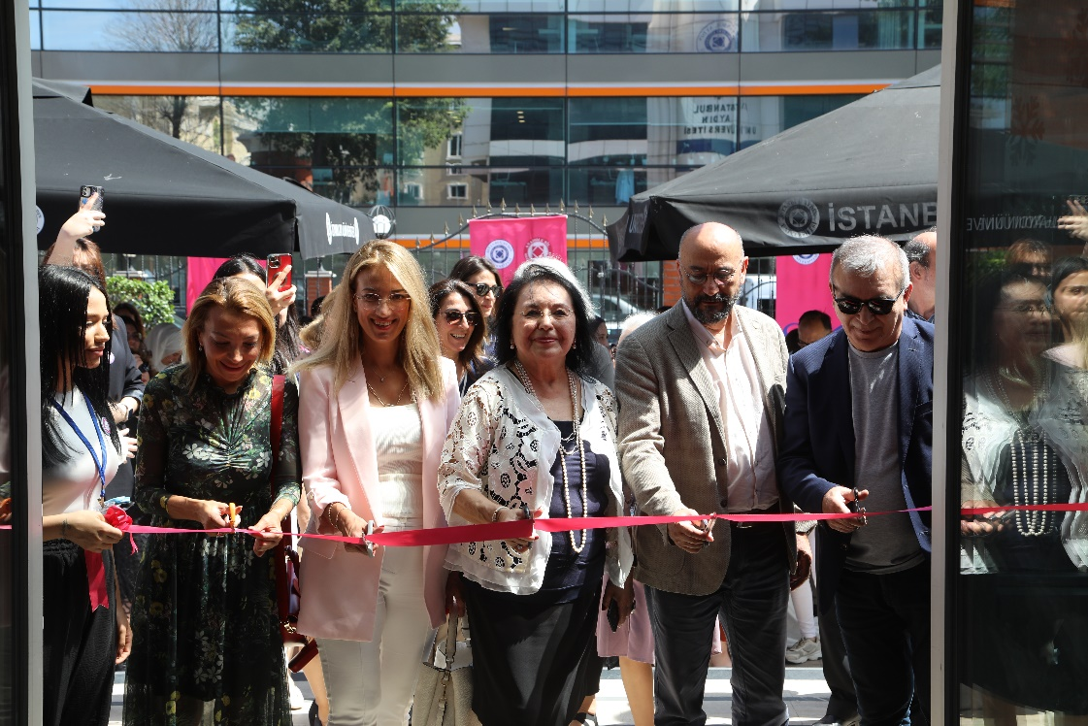
Rektör Yardımcısı Prof. Dr. Reşat BAŞER, ABMYO Müdürü Prof. Dr. Mustafa ÇIKRIKÇI Moda Tasarım Program Başkanı Öğr. Gör. Nihal BOLKOL ve Moda Hazır Giyim Federasyon Yönetim Kurulu Üyeleri üniversite öğrencilerinin katılımlarıyla sergi açılışı gerçekleşti.

15 HAZİRAN 2023
100. YIL ANKARA SENE SONU SERGİ ZİYARETİ
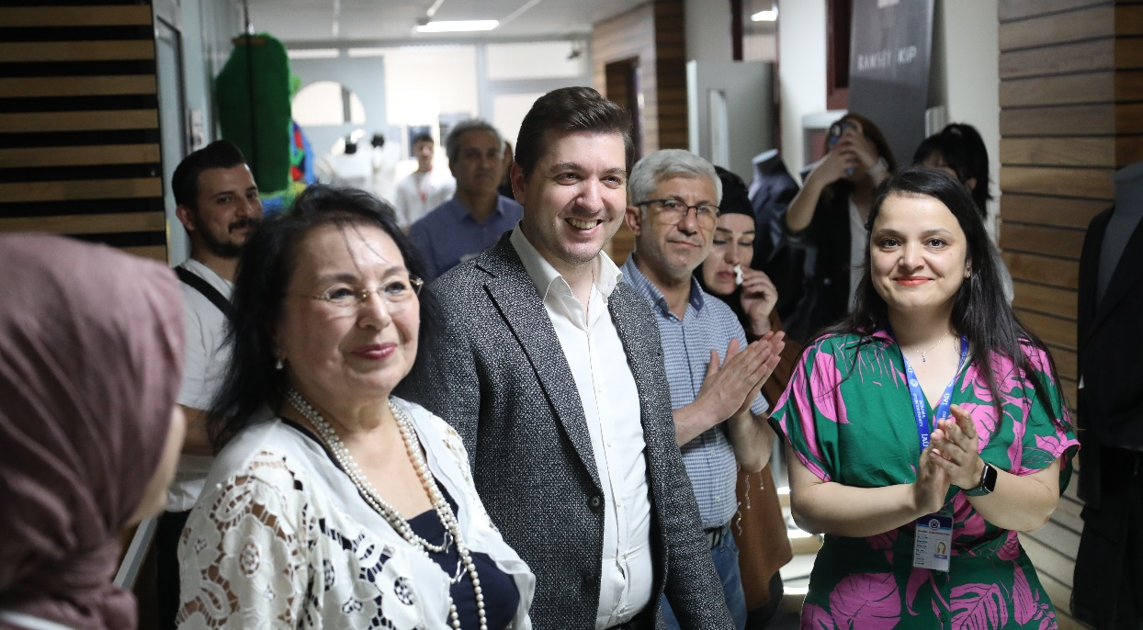
Öğr. Gör. Esra KAYA ‘nın yürütmüş olduğu Bireysel Kostüm Tasarımı ve Kalıp Geliştirme dersinde Ramseyle yaptığımız ortak proje olan ERKEK CEKETİ ve PANTOLONU sergisine GURMEN Grup Mağazalar Satış ve Operasyon Müdürü Can ÖZKOVALAK katılım gösterdiler.

15 HAZİRAN 2023
100. YIL ANKARA SENE SONU SERGİ ZİYARETİ
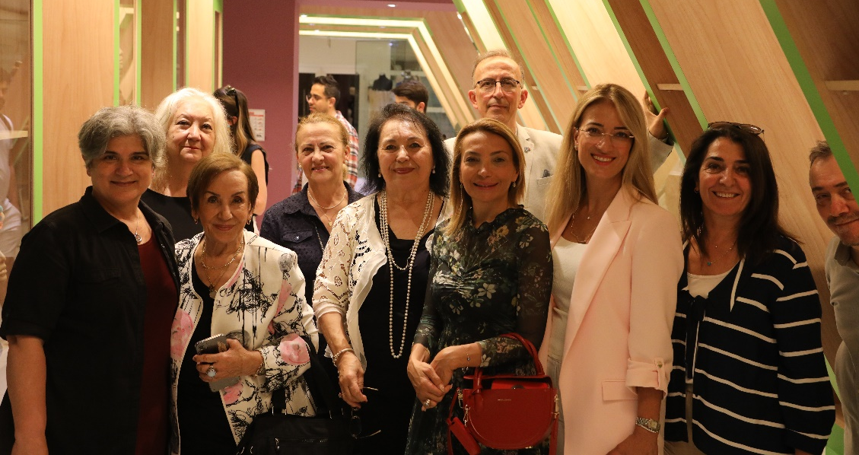
Beykent Üniversitesi Güzel Sanatlar Fakültesi Moda Tasarım Bölüm Başkanı Prof. Dr. Esin SARIOĞLU, Nişantaşı Üniversitesi Öğr. Gör. Dilek AKDEMİR, Moda Tasarım Programı Öğretim Elemanları, Moda Hazır Giyim Federasyon Üyelerinin ve Genel Sekreteri Abbas ÖZPINAR BAYSAL sergiye katılım gösterdiler.
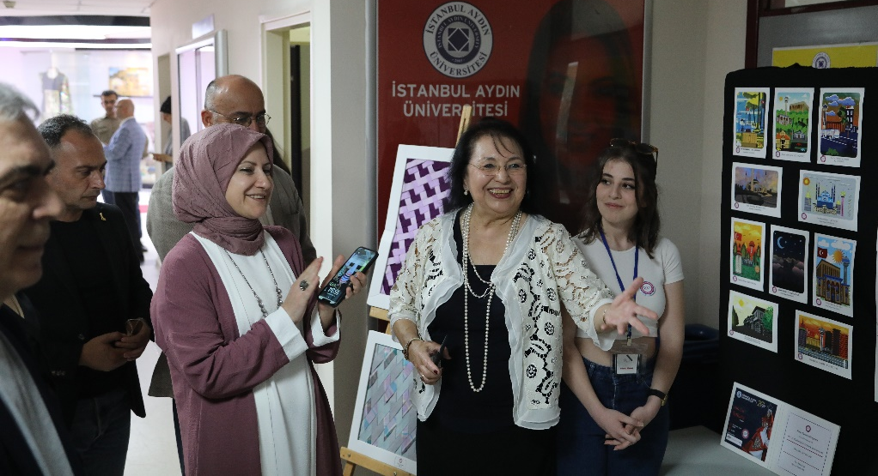
AKEV Vakfı Başkan Vekili Mümine Elif AYDIN Sergiye katılım gösterdiler.

20 HAZİRAN 2023
İHA HABER AJANSI
https://www.iha.com.tr/haber-tekstil-atiklarini-cumhuriyetin-100-yili-icin-ozel-koleksiyona-donusturduler-1179204/

Tekstil atıklarını Cumhuriyetin 100. Yılı için özel koleksiyona dönüştürdüler
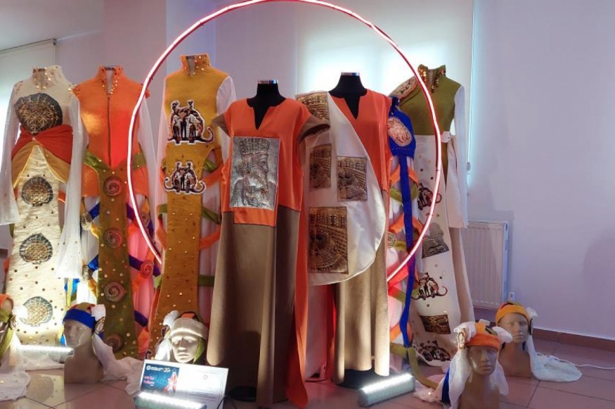

Moda tasarım bölümü öğrencileri Cumhuriyetin 100. Yılına ithafen tekstil atıklarından elde ettikleri kumaşlarla “100. Yıl Ankara” adı altında özel bir koleksiyon ortaya çıkardılar. Ankara’nın tüm renklerinin, tarihinin ve kültürünün yansıtıldığı 26 kostüm, 97 öğrenci tarafından üretildi.
Türkiye Cumhuriyetinin kuruluşunun 100. yılına özel olarak moda tasarımı öğrencileri de eğitimleri boyunca aldıkları tüm hünerleri özel bir koleksiyonda bir araya getirdi. İstanbul Aydın Üniversitesi Moda Tasarımı 1. ve 2. sınıf öğrencileri, Başkent Ankara'yı tüm ayrıntıları ile ele alıp önce tasarladılar sonrasında da toplanan atık kumaşlarla kostüm haline getirdiler. Toplamda 26 kostümün yer aldığı 100. Yıl Ankara Koleksiyonu önümüzdeki aylarda Ankara'da düzenlenecek olan özel bir defilede sergilenecek.
Öğrencilere eğitimleri boyunca atık kumaşları nasıl değerlendirebileceklerini öğrettiklerini, konunun sürdürülebilirlik noktasında da önemli olduğunu aktaran Moda Tasarım Bölüm Başkanı Nihal Bolkol, “Sürdürebilirliği ve özel bir koleksiyonun nasıl ortaya çıkacağını bizler öğrencilerimize 100. Yıl Ankara Koleksiyonumuz ile göstermiş olduk. Koleksiyonumuzda sürdürebilirliğe önem verdik, Cumhuriyetin kuruluşu olduğu için de Ankara diye isimlendirdik. Defilesini de Ankara'da gerçekleştireceğiz. Öğrencilerimize hep atıkların nasıl değerlenmesi ve bu atıkların telef olmaması gerektiğini öğretmeye çalıştık. Bunun için bütün firmalardan atık kumaşları toplayarak onların da kullanmadıkları kartelelerini bize göndermelerini sağlayarak çok güzel bir koleksiyon hazırladık. Koleksiyonun her bir sahnesi ayrı. Ankara'nın her bir yerine dokundular. Tarihini incelediler, araştırılar sonrasında da çizdiler ve bu çizdiklerini hayat geçirip ürettiler” dedi.

20 HAZİRAN 2023
İHA HABER AJANSI

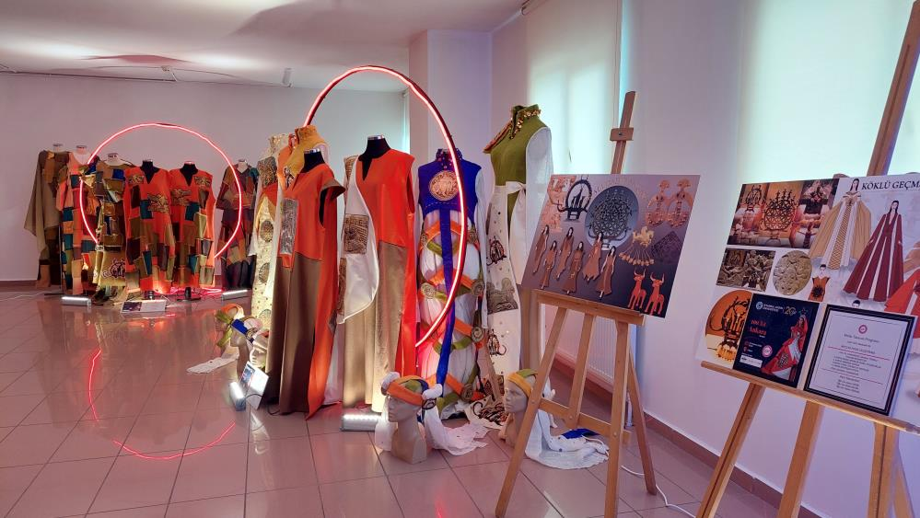
Türkiye'nin her yerine özel ayrı koleksiyon ürettiler
Bu koleksiyon öncesi de geçtiğimiz yıllarda Türkiye'nin her yerine özgü özel 17 koleksiyon daha çıkardıklarını hatırlatan Nihal Bolkol, “Bu koleksiyonumuzdan önce 17 koleksiyon daha ortaya çıkardık. Türkiye'nin her yerine özgü ayrı ayrı koleksiyonlardı bunlar. Eğitimimiz uygulamalı olduğu için 2 yıl ön lisans olmasına rağmen öğrencilerimiz 42 ders alıyorlar. Her şeyi bilerek mezun ediyoruz. Mezunlarımızın yüzde 87'nin üzerinde direkt olarak işe başlama oranı bulunuyor. Hatta kendi firmalarını bile açan var. Tüm eğitim boyunca öğrencilerimizi destekleyen ve en güzel şekilde bu koleksiyonda da onlara yol gösteren tüm eğitmenlerimize ayrıca tek tek teşekkürlerimi sunuyorum” diyerek sözlerini sonlandırdı.
Bölümden Öğretim Görevlisi Gülgün Tekin de atıklardan elde edilen kumaşlarla kostümlerin ortaya çıktığını söyleyerek, “Bu koleksiyonu hazırlarken grup çalışması ile birkaç ders bir araya gelerek ilerledik. Bu dersler, Üretici Yüzey Teknikleri, Tekstil Yüzey Tasarımı ve Aksesuar Tasarımı Dersi. Atık malzemeleri kullanarak oluşturduğumuz kumaşlar veya firmaların bize kullanmadığı kartellelerden hazırladığımız kumaşlarla öncesinde yapılan tasarımlara uygun yüzey tasarımları yapıyoruz daha doğrusu öğrencilerimiz yapıyor. Eriyen tela, normal tela üzerine yapıştırma ve keçe gibi teknikler kullanarak koleksiyona katkıda bulunduk. Bunların hepsi önce kumaş olarak hazırlanıyor. Daha sonra da tasarım atölyemizde giysi formu haline getiriliyor” şeklinde konuştu.
“Çalışmalarımızı yaparken Ankara'nın derinliklerine kadar indik”
Tüm bölüm öğrencilerinin emeği olduğunu söyleyen moda tasarımı birinci sınıf öğrencisi Yağmur Cemek ise, “İkinci sınıf öğrencileri başta olmak üzere bünyemizde bulunan moda tasarım öğrencilerinin hepsinin bu koleksiyonda emeği var. Çalışmalarımızı yaparken Ankara'nın derinliklerine kadar indik. Müzelerine, eserlerine, tarihi yapılarına yani her yerine göz attık. Renklerine, kombinlerine dikkat ederek, çeşitli desenlere aktararak ilerledik. Fabrikalardan ve fuarlardan bize hibe yoluyla gelen atıkları kullandık. Firmaların da kullanmadığı atık malzemeleri iplikleri, tekstil materyallerini eriyen telaların üzerinde kullandık daha sonra da bunları sıcak suda yıkayıp kumaş haline getirdik” dedi.

22 HAZİRAN 2023
1.SINIF I. VE II. ÖĞRETİM ÖĞRENCİLERİYLE DÖNEM SONU AKADEMİK TOPLANTI
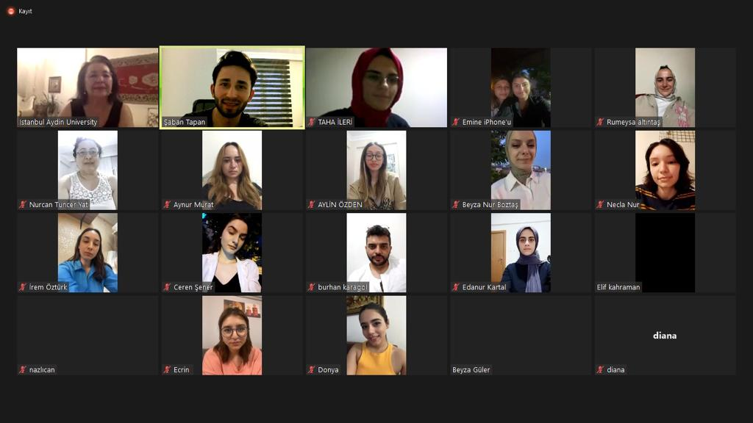
Moda Tasarım Program Program Başkanı Öğr. Gör. Nihal BOLKOL 1. Sınıf I. ve II. Öğretim öğrencileri ile Dersler, Final Sınavları, YUM ve Sene sonu sergisi değerlendirme bütünleme sınavları hakkında bilgilendirme akademik toplantısı gerçekleştirildi.

